Математика.
Краткосрочный план урока № 141.
Предмет: Математика  Урок: 141 |  | Школа: СШ № 29
Дата: 12.04.2022 г |  | ФИО учителя: Арстангалиева А.Н
Класс: 4 |  | Количество  присутствующих: |  | Количество  отсутствующих:
Раздел: |  | Уравнения и неравенства, выражения. Путешествие в космос
Тема урока: |  | Сравнение выражений с дробными числами.
Цели обучения в соответствии с учебной программой |  | 4.2.1.6 сравнивать выражения с дробными числами
Цели урока: |  | Учащиеся будут сравнивать значения выражений, содержащих обыкновенные дроби с одинаковыми знаменателями.
Ход урока:
Этапы ур | Действия педагога |  | Действия ученика |  | Оценивание | Ресурсы
1.Начало урока.  0-5 мин | 1.Создание положительного эмоционального настроя.  Большие числа в гости к нам  Приходят каждый день.  И информацией своей. Делиться им не лень.  1 слайд |  | Приветствуют учителя. Организуют свое рабочее место, проверяют наличие индивидуальных учебных принадлежностей |  | ФО  Оценивание эмоционального состояния  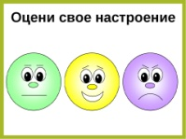 | Эмоц. настрой
2. Середина урока.  5 – 35 мин | 1.Актуализация жизненного опыта.  -Ребята, знакомы ли вы с понятиями звезды, планеты, крупные звездные скопления, прочие космические объекты.  -Что вам известно о галактиках. Какие книги и фильмы об этом вам известны?  - Ребята скажите, 12 апреля вам о чем то говорит?  - Правильно День Космонавтики  - А кто первый совершил полет в космос? Юрий Гагарин  Первый космонавт планеты Юрий Алексеевич Гагарин родился 9 марта 1934 года в деревне Клушино Гжатского (ныне Гагаринского) района Смоленской области. Именно 12 апреля 1961 года состоялся исторический полет. С советского космодрома «Байконур» взлетел космический корабль «Восток-1» с летчиком-космонавтом Юрием Алексеевичем Гагариным на борту. Его позывной был «Кедр». Полет длился 108 минут. После полета Юрия Гагарина наградили орденом Ленина и удостоили званий Герой Советского Союза и летчик-космонавт СССР.  - Много полезной информации вы узнали сегодня? Да  Откройте учебники на стр 43 упр 1 (выполняем устно) 2 слайд  (К) 1. Выполнив задание, мы прочтём название галактики.  Задание: Расставить дроби по возрастанию, и мы узнаем название нашей Галактики.  Давайте по очереди, а остальные отмечают у себя в черновиках по возрастанию, чтобы потом проверить правильно ли у нас получается и какое слово у нас выйдет. .  Проверяем по образцу: 3 слайд  Е 6 20 Й 13 20 Л 3 20 М 1 20 Н 9 20 П 15 20 Т 18 20 У 16 20 Ч 8 20 Ы 11 20 Ь 19 20 М 1 20 Л 3 20 Е 6 20 Ч 8 20 Н 9 20 Ы 11 20 Й 13 20 П 15 20 У 16 20 Т 18 20 Ь 19 20  - Молодцы мы отгадали название нашей галактики «Млечный путь».  А как вы думаете, что такое Галактика?  - Правильно, Галактика – система из звезд, звездных скоплений, межзвездного газа и пыли, темной материи, планет  Ребята, а как вы думаете, что объединяет эти дроби?  -Что вы заметили особенность дробей?  - Правильно, у них одинаковый знаменатель  - А как вы думаете, какова тема нашего урока?  - Правильно сегодня мы будем проходить  4 слайд  Сравнение выражений с дробными числами.  Открываем тетради записываем сегодняшнее число  Двенадцатое апреля Классная работа 5 слайд  А оценивать свою работу вы будете с помощью таблички, которые лежат у вас на парте. Всего за урок 4 задания. Каждое задание оценивается в 5 баллов, в каждом заданий у вас записаны Дескрипторы.  Все понятно!  А теперь, давайте вспомним, как мы решаем примеры на сравнение.  Задание у доски. 6 слайд  Остальные выполняют самостоятельно, как закончили сложили ручку и я увижу кто закончил.  В этом задании вам необходимо сравнить дробные числа  2. Актуализация.  (П) Сравни:  3…… 5 3 ……. 4  8 8 4 4  1……2 1….. 2  8 8 4 4  5……2  16 16  12 …….13  20 20  3 ……6 5……7  25 25 100 100  - Хорошо, молодцы справились!  - А теперь обменяйтесь тетрадками и проверьте. У кого все правильно ставит 5 б, у кого 1 ошибка 4 балла, 2 и более ошибки 3 балла. Заполняйте свои таблички.  Проверка по эталону: 7 слайд  3 < 5 3 < 4  8 8 4 4  1 <2 1 < 2  8 8 4 4  5> 2 12<13  16 16 20 20  3< 6 5 < 7  25 25 100 100  - Молодцы! Скажите, что нужно сделать, чтобы сравнить выражения, содержащие дроби с одинаковыми знаменателями, что нам необходимо сделать?  - Правильно, нужно вычислить значение выражение, определить какой числитель больше, и сравнить дроби  – Ребят, а как вы думаете какова цель сегодняшнего урока?  Верно мы будем сравнивать значения выражений, содержащих обыкновенные дроби с одинаковыми знаменателями.  3. Вводное задание на подготовку к изучению нового.  Постановка цели  (П) Вычислите стр 44 № 3: 8 слайд галактика  А теперь давайте по работаем, открываем стр 44 упр 3, в этом заданий вам необходимо вычислить сложение дробей с одинаковыми знаменателями и найти их решение.  А к доске у нас пойдет…………  13 + 2 + 3 = 63 + 15 – 9 =  25 25 25 80 80 80  19 – 6 + 3 = (20 +18 ) +29 =  34 34 34 145 145 145  7 + 55 + 5 = 23 + 5 + 1 =  90 90 90 40 40 40  Проверяем по образцу:  13 + 2 + 3 = 18 63 + 15 – 9 = 69  25 25 25 25 80 80 80 80  19 – 6 + 3 = 16 (20 +18 ) +29 = 67  34 34 34 34 145 145 145 145  7 + 55 + 5 = 67 23 + 5+ 1= 29  90 90 90 90 40 40 40 40  - Молодцы, правильно. Если все правильно не забываем оценить себя, в табличке.  - И так вспоминаем правило, как складывать и вычитать дроби с одинаковыми знаменателями.  - Правильно, чтобы найти сумму двух дробей с одинаковыми знаменателями, нужно сложить их числители, а знаменатель оставить прежним.  4.Открытие новых знаний  Мы продолжаем работать дальше стр 44 упр 5  -Перед выполнением задания необходимо вспомнить порядок действий в выражениях: 9 слайд  В каком порядке выполняются действия в выражениях? (используем демонстрационные таблицы).  -Правильно!  Если в выражении только + и – Если в выражении только * и : Если в выражении + и - ,и : Если в выражении одна или несколько ( ), и +, -, :, *.  Все действия выполняем по порядку Все действия выполняем по порядку 1) * и : по порядку; 2) затем + и – по порядку 1) сначала действия в скобках; 2) : и * по порядку; 3) затем + и – по порядку  Итак, поехали, на это задание вам отводится 5 мин  (864 + 159) ∙ 28+18 258=  (1 867 – 298) ∙ 304 -92 888=  (482+829) ∙ 403 – 482 266=  ПРОВЕРКА: 10 слайд  1 ряд:  1 2 3  (864 + 159) ∙ 28+18 258= 46 902  2 ряд:  1 2 3  (1 867 – 298) ∙ 304 -92 888= 384088  3 ряд:  1 2 3  (482+829) ∙ 403 – 482 266=46 067  - Молодцы, выполнили. Отметили свои баллы, незабываем.  Скажите, каким способом мы выполнили задания?  - Правильно. И так чтобы его выполнить, мы определили сначала порядок действий и вычислили значения выражения.  5. Решение задачи  Стратегия «Думай, объединяйся, делись».  Продолжаем работать дальше, а следующее задание у нас реши задачу  На стр 44 упр 6 11 слайд  Прочитай…….  Для озеленения площадок космодрома использовали 72 кг. семян. Площадь одной площадки – 220м², а второй – 380м².Сколько граммов семян использовали для каждой площадки, если на каждый квадратный метр расходовали равное количество семян?  - О чем говорится в задаче? (О космодроме)  - Что у нас известно?  - Что у нас не известно?  - Что нам нужно найти в задаче?  Для начала что нам нужно найти?  72 кг переводим в граммы 72000 гр  Проверка по эталону: 12 слайд  1)220+380=600 (м² )- общая площадь;  После того как мы нашли об площ.,  Что нам нужно найти?  2) 72000 : 600 =120 (г)- расход семян на единицу площади;  Мы нашли расход семян за площадь, и мы можем смело найти Сколько граммов семян использовали для каждой площадки.  3) 220 · 120 =26 400 (г) использовали для первой площадки;  4) 380 · 120=45600(г) использовали для второй площадки.  Ответ: для первой площадки использовали 26 400 граммов семян, для второй площадки использовали45600 граммов семян.  - Молодец, чтобы решить задачу, что нам нужно сделать?  - Правильно, нам необходимо сначала построить алгоритм решения задачи, составить краткую запись, и найти ответ.  У кого все правильно оценивает себя в 5 баллов  6.Работа в группе.  Следуещее задание вам необходимо поработать группе. У вас на парте задание, нужно будет определить порядок действий и вычилсить значения выражения дробей с одинаковыми знаменателями. На это задание вам дается 3 мин  Задание: Вычислите 13 слайд  46 + 23 + 9= 78/80  80 80 80  18 – (12 + 1) = 5/21  21 21 21  80 – (16 + 24 ) = 40/100  100 100 100  - Молодцы, вы справились с этим заданием. |  | Учащиеся выполняют задания под руководством учителя. Отвечают на поставленные вопросы.  Учащиеся в паре выполняют задание  Учащиеся работают в паре.  Обмениваются тетрадками. Проверяют по эталону  Формулируют определяют цель урока  Работают в коллективе, парах , выполняют задания под руководством учителя.  Учащиеся вспоминают правила  Самостоятельная работа  Учащиеся работают в паре, решая задачу, у доски  работа учащихся в группе |  | ФО(словесное)  ФО: Дескрипторы:  1.Выполнить сравнение;  2.Определить истинность высказываний.  Дескрипторы:  1.Сложить дроби с одинаковыми знаменателями;  2. Записали правильное решение.  ФО: Дескрипторы:  1.Определить порядок действий;  2.Найти значение выражений  Регламент времени 5 мин  ФО: Дескриптор:  1. моделируют задачу  2.Составляет выражения для решения задач.  3. Находит значение выражения.  Прием оценивания «Аплодисменты»  ФО: Дескрипторы  Определяет порядок действий и находит значения выражений дробных чисел со скобками и без скобок; находит значение буквенных выражений | Тетрадь,  учебник,  .  карточка  Тетрадь,  учебник,  Учебник  Учебник
3.Конец урока | 7.Итог урока. 14 слайд  - У нас урок подходит к завершению  -Итак, какую цель мы поставили на сегодняшнем уроке?  Сравнивать значения выражений, содержащих обыкновенные дроби с одинаковыми знаменателями.  - Достигли ли мы этой цели? (Да)  - Также о чем мы сегодня еще говорили? Юрий Гагарин  Запишите Д/З  Стр 45№ 10;  А сейчас я вам раздам карточки вам необходимо заполнить «Незаконченные предложения» время 3 мин  Рефлексия. «Радуга» «Незаконченные предложения»  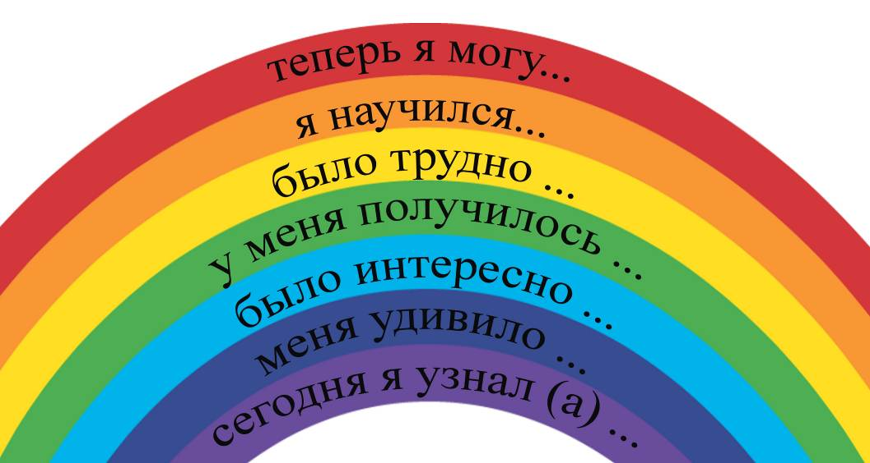  Учащиеся дополняют следующие предложение:  Теперь я могу…  Я научился…  Было трудно…  У меня получилось…  Было интересно…  Сегодня я узнал…  Я выполнял задания…  Итак. Мы можем сказать, чтобы сравнить выражения, содержащие дроби с одинаковыми знаменателями, надо вычислить значение выражений, сравнить две дроби  - Наш урок окончен, спасибо всем! |  | Отвечают на вопросы учителя, оценивают сою деятельность на уроке |  | ФО | Картинки к рефлексии.

